本部分会实现点光源和聚光灯的照明

Unity会按照光源重要性排序，我们设置每帧最大的光源数量即可。

我们需要向GPU上传光源数量、颜色和位置数组，仿照方向光写就行。

在hlsl里获取光源信息时，依旧返回光源方向，先把其他属性置为默认，查看效果：

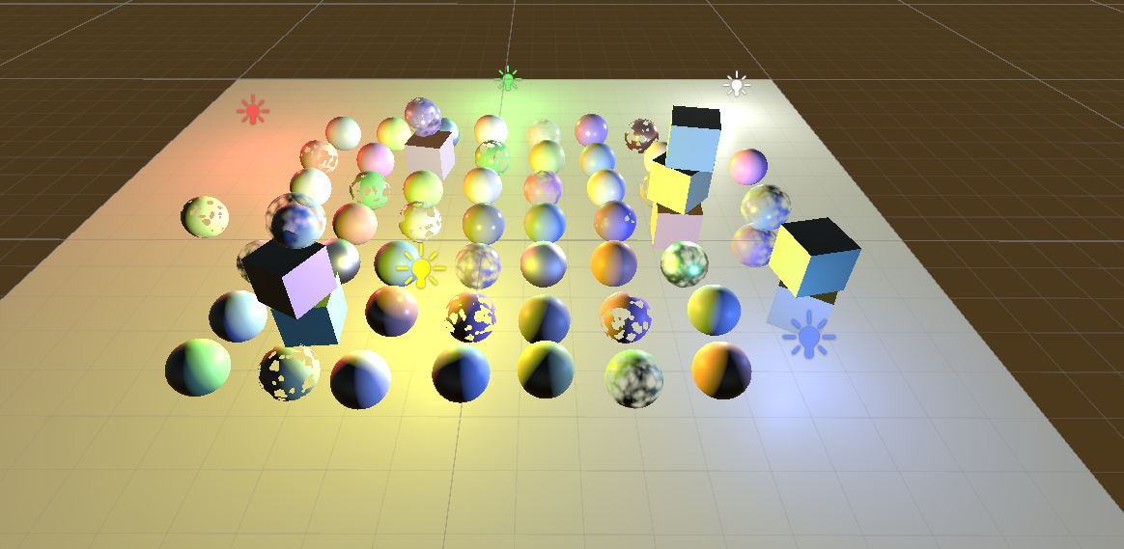

下面需要考虑点光源的平方反比衰减，自带的finalColor表示距离为1时的光源颜色，实现的时候要避免除0：

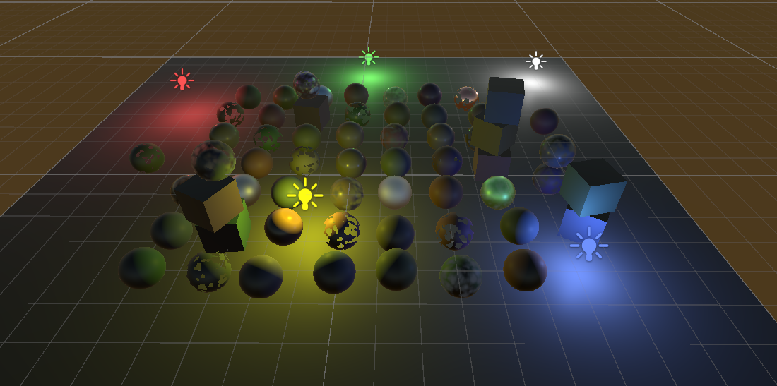

对于超出光照半径的着色点，不应考虑该点光源的贡献，因此加入额外的距离衰减曲线，衰减范围存储在光源位置的w分量上：

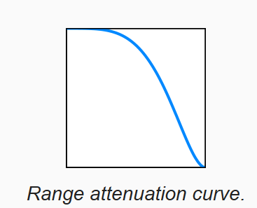 URP使用的函数

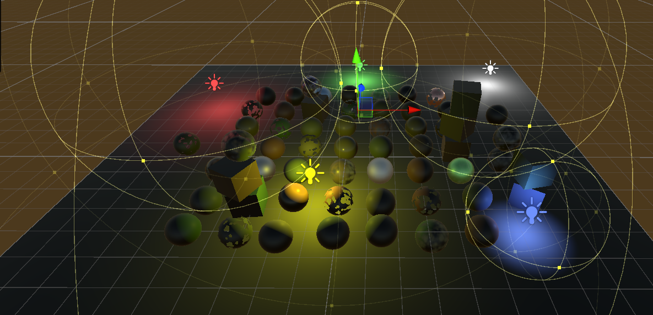

聚光灯可以看成一个点光源，并且被一个带孔的球体遮住。因此，聚光灯多一个方向属性。

使用点积我们可以得到180度的照明角：

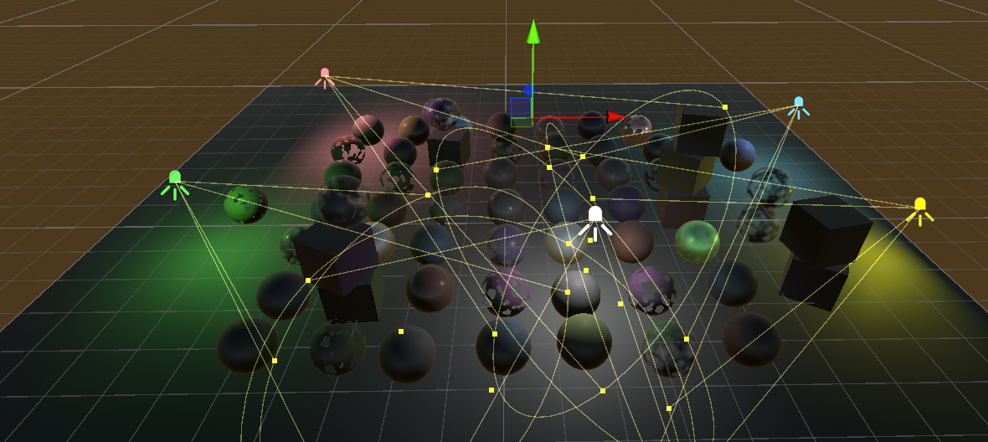

URP通过新的衰减函数实现角度变化：

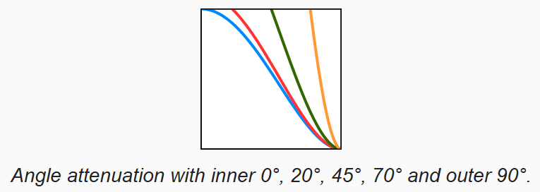

为了实现该函数，我们定义新的SpotAngleArray，用于传输相关信息：

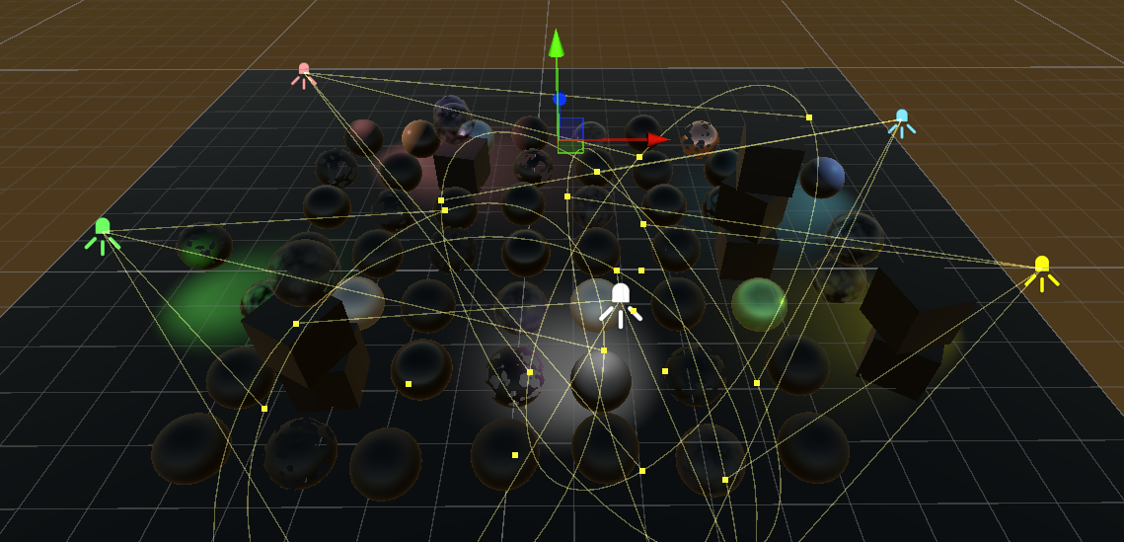

聚光灯的内角是URP引入的，因此我们需要修改RP的默认灯光Inspector，具体代码见CustomLightEditor，先调用默认的editor，再判断当前是否仅选择了spot light，再调用inner /outer spot angle的接口：

